BD – Ejercicio 5 (Galería de pintura)

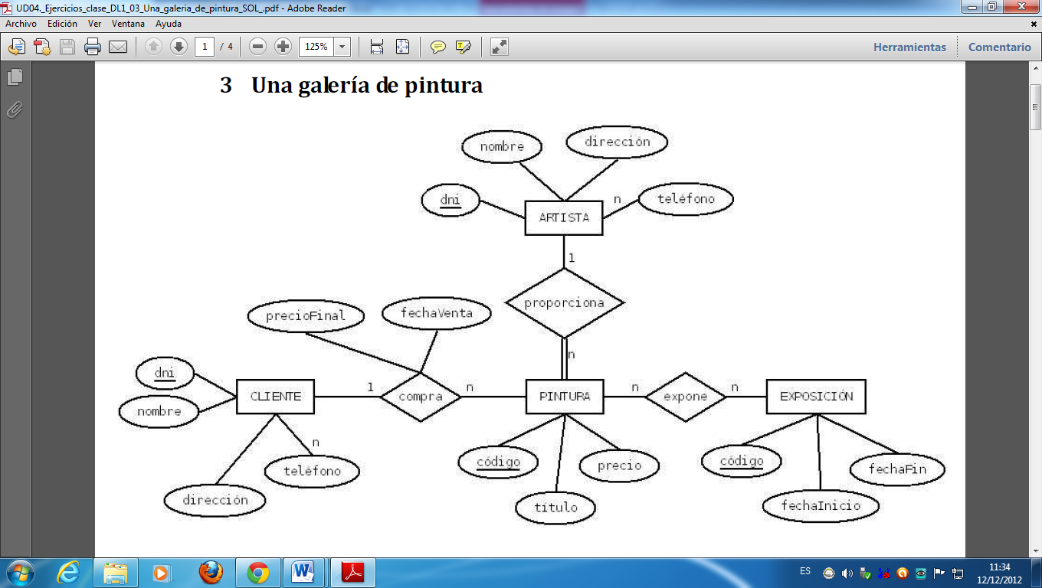

ARTISTA (dni, nombre, direccion, {telefono})  
CP: {dni}

CLIENTE (dni, nombre, direccion, {telefono})  
CP: {dni}

EXPOSICION (codigo, fechaInicio, fechaFin)  
CP: {codigo}

PINTURA (codigo, titulo, precio, dni_artista, dni_cliente, precioFinal, fechaVenta)  
CP: {codigo}  
CAj: {dni_cliente} → CLIENTE.dni  
CAj: {dni_artista} → ARTISTA.dni  
VNN: {dni_artista}

RI1: si el atributo PINTURA.dni_cliente es NULL, tambien han de ser NULL PINTURA.precioFinal y PINTURA.fechaVenta

EXPONE (id_pintura, id_exposicion)  
CP: {id_pintura, id_exposicion}  
CAj: {id_pintura} → PINTURA.codigo  
CAj: {id_exposicion} → EXPOSICION.codigo